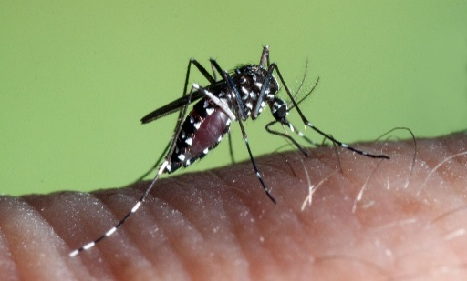
  - Milieu & gezondheid

Redactioneel artikel: publicatie vanaf 8 mei 2025

Wees muggen een steek voor
Samen kunnen we de opkomst van de tijgermug vertragen
De tijgermug kan voor erg veel overlast zorgen, vooral omdat ze overdag actief is en agressief steekt. Met veel tijgermuggen in de buurt is rustig genieten van je tuin of terras moeilijk. Daarnaast kan deze mug ziekten overdragen op mensen. De tijgermug heeft zich de afgelopen jaren steeds verder verspreid, ook naar Europese landen.
De kans dat deze mug in België mensen ziek maakt, is momenteel nog klein. Met eenvoudige maatregelen kunnen we samen de opkomst van de tijgermug vertragen en beperken, en zo ongestoord blijven genieten van een mooie zomerdag.

Verwijder mogelijke broedplaatsen
Muggen hebben water nodig om hun eitjes en larven te laten groeien. Controleer daarom elke week je tuin of terras op stilstaand water, haal het weg of ververs het.
Enkele tips:
- Giet stilstaand water weg, bijvoorbeeld uit emmers, gieters of schotels onder bloempotten.
- Trek een plastic zeil goed strak, zodat er geen water op blijft staan.
- Controleer dakgoten en afvoergoten zodat bladeren of vuil zich niet ophopen en het water goed kan wegstromen.
- Ververs drinkbakken voor dieren en vogelbadjes minstens één keer per week.
- Zorg dat regentonnen, putten en kuipen goed afgesloten zijn met muggengaas of een deksel.

Zorg voor biodiversiteit
Andere insecten en kleine dieren zoals libellen, kikkers en vogels lusten graag muggen. Maak je tuin gastvrij voor deze natuurlijke vijanden. Zo ondersteun je niet alleen de biodiversiteit, maar help je ook muggen bestrijden op een natuurlijke manier. Creëer schuilplaatsen of een wilder stukje natuur, en maak het muggen zo een stuk moeilijker.

Zie je een tijgermug? Meld het!
Zie je een tijgermug? Maak er een foto van en meld het meteen via www.muggensurveillance.be. Jouw melding helpt om snel actie te ondernemen.
Een tijgermug herken je door:
- Een zwart-wit gestreept patroon
- Is ongeveer half zo groot als een gewone huismug
- Vijf witte strepen op de achterpoten, met witte uiteinden
- Agressief gedrag en steekt overdag
Zijn er in je omgeving tijgermuggen gesignaleerd? Zorg dat je niet per ongeluk helpt om ze te verspreiden. Tijgermuggen vliegen zelf niet ver, maar kunnen ongemerkt meeliften in je auto. Controleer daarom of er geen mug in je auto is binnengedrongen.
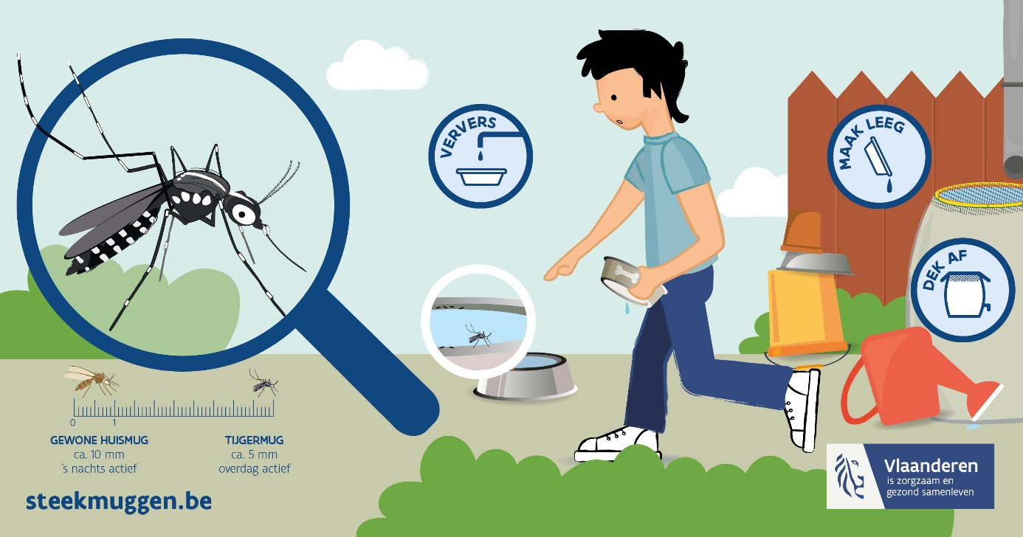

Meer info?
Lees meer over tijgermuggen op www.steekmuggen.be. Melden kan via www.muggensurveillance.be.
Steekmuggen.be is een campagne van het Departement Zorg, in samenwerking met Gezondheidsmakers, Agentschap Natuur en Bos, Sciensano en het Instituut voor Tropische Geneeskunde.

